Муниципаль бюджет гомуми белем бирү мәктәбе
Татарстан Республикасы Лаеш муниципаль районы
Лаеш 3нче төп гомуми белем бирү мәктәбе

8 нче сыйныфының татар төркемендә
татар әдәбияты дәресенең эш планы
Дәреснең темасы: “Безнең көннәр Герое”
(Россия Герое Казан капитаны Марат Әхмәтшинга багышлана)

Укытучы:Яруллина Дамирә Габдулхак кызы,
1нче категорияле татар теле һәм әдәбияты укытучысы

Дәрес төре: бәйләнешле сөйләм үстерү
Дәреснең бурычлары:
Предмет нәтиҗәләре: Россия Герое Марат Әхмәтшинның батырлыгы турында мәгълүмат бирүгә корылган уку эшчәнлеген оештыру; укучыларны иҗади эшчәнлеккә тарту.
Метапредмет нәтиҗәләре: укытучы җитәкчелегендә дәреснең проблемасын (тема) һәм максатларын формалаштыру, үз эшчәнлегеңне оештыру, контрольгә алу, үзконтроль; эшләнгән эшнең сыйфатын билгеләү күнекмәләрен үстерү.
Шәхси нәтиҗәләр: укучы шәхесенең әхлакый-рухи сыйфатларын камилләштерү, илебезгә карата ярату хисләре, милли горурлык, гражданлык хисләре формалаштыру, Лаеш каһарманнары, М.Әхмәтшин шәхесе үрнәгендә укучыларда батырлык, аларның шәхесләренә зур хөрмәт хисе тәрбияләү.
Укытучы һәм укучы өчен ресурслар: презентация, “Марат Ахметшин-наш Герой России” фильмы, “Һәйкәлләргә чәчәк куябыз” аудиоязмасы (А.Хәмзин сүзләре, Ф.Мортазин көе), видеоязмалар,фотолар, Лаеш районы тарихи-мәдәни мирасы ресурслары.
Дәрес барышы
I. Дәресне оештыру.а)Яңа белемнәр үзләштерүгә мотивация булдыру (уңай психологик халәт тудыру, кереш сүз). Укучылар 4 төркемгә бүлеп утыртыла.
б)“Һәйкәлләргә чәчәк куябыз” аудиоязмасын тыңлау(А.Хәмзин сүзләре, Ф.Мортазин көе)
в) әңгәмә кору
1.Бу җыр нәрсә турында?(Көтелгән җаваплар:һәйкәлләр һәм халык хәтере турында)
2.Җыр сездә нинди тойгылар уятты?(Күз алдына сугыш күренешләре килде.Бар да җимерелә, шартлый. Сугышчылар ил өчен аяусыз кан коялар.Кеше гомерләре өзелә.һ.б)
3.Һәйкәлләр безгә нәрсә турында сөйли?( Һәйкәлләр фашизмга нәфрәт, халкыбызның тиңдәшсез батырлыгы һәм үлемсезлеге турында сөйлиләр.)
г)Уку мәсьәләсен кую.
-Димәк,без дәрестә нәрсә турында сөйләшербез?(Батырлык турында)
Дәреснең темасын ачыклау. Максат һәм бурычлар кую.
II. Белемнәрне актуальләштерү.
1. «Батырлык», «куркаклык» төшенчәләрен ачыклау.(Укучыларга куян, арыслан, сугыш кырындагы совет солдаты, коткаручылар хөрмәтенә куелган һәйкәл рәсеме һәм фотолары бирелгән презентация тәкъдим ителә. Проблемалы сораулар бирелә.)
Укытучы. Бу хайваннар, сугышчы һәм һәйкәл нәрсә символлары булып тора?
Көтелгән җавап. Куян – куркаклык, арыслан – сугышчы, һәйкәл батырлык символлары булып торалар.
Укытучы. Ике яклы рәсемдә кайсы хайваннар сурәтләнгән, аларны батырлык, куркаклык төшенчәләренә бәйләп аңлатыгыз.
Көтелгән җавап. Бу рәсемдә арыслан белән тычкан сурәтләнгән. Арыслан –
бик көчле ерткыч хайван, батырлык символы булып тора. Тычкан – кечкенә җәнлек, куркаклык символы булып тора. Бер үк рәсемдә, төрле яклап караганда, ике төрле хайван, җәнлек булудан чыгып, без батырлыктан куркаклыкка бер адым гына дигән нәтиҗә ясый алабыз.
2.Дәресебезнең эпиграфы итеп бу шиг-не алырга буламы? Ни өчен?
Һәйкәл булып калка җиңүчеләр
Һәйкәл булып калка батырлар.
Ә батырлар ике тапкыр үлми,
Җирдә алар мәңге балкырлар.
Р. Миңнуллин.
3.Сезгә Бөек Ватан сугышында катнашкан Лаеш каһарманнары турында чыгыш әзерләргә иде. Сүзне сезгә бирәбез. Иң элек Интернет аша виртуаль экскурсия ясыйк. (Г.Р.Державин исемендәге Лаеш төбәге музее. Лаеш районы тарихи-мәдәни мирасы бүлеге) Һәр төркемнән берәр укучы Геройлар турында чыгыш ясый.
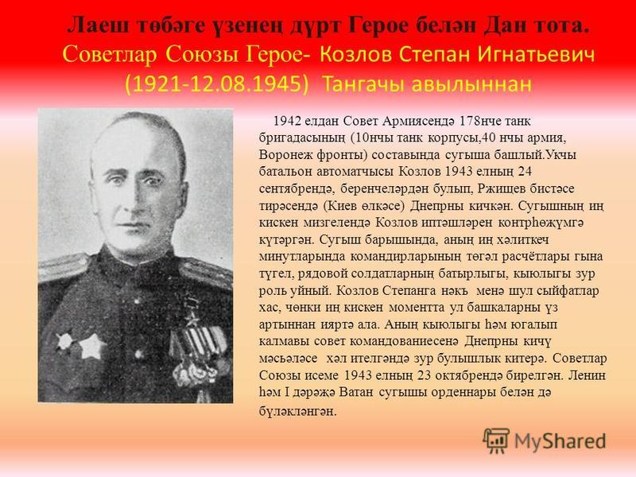

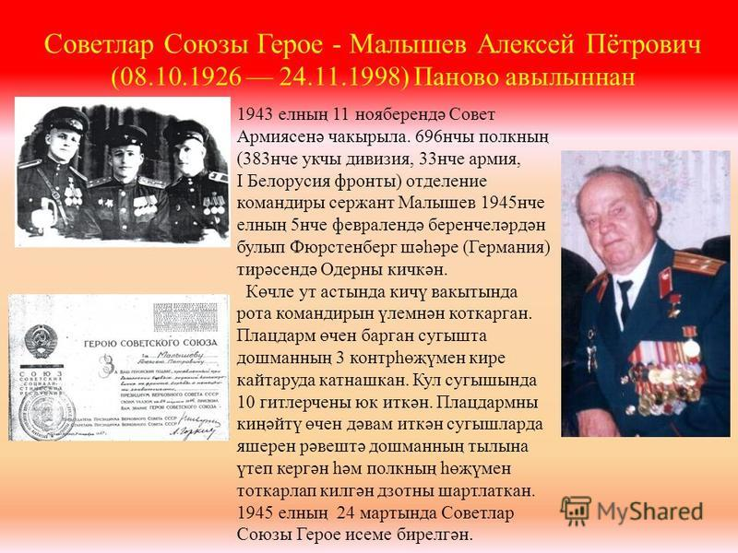

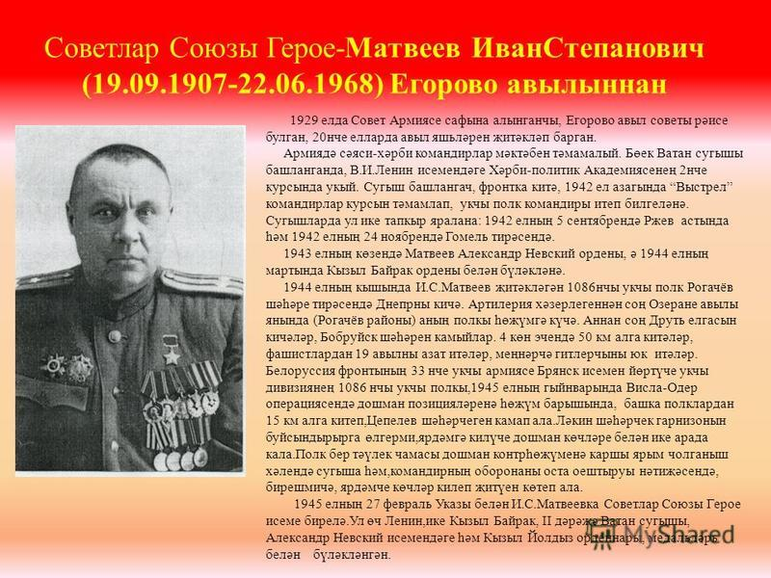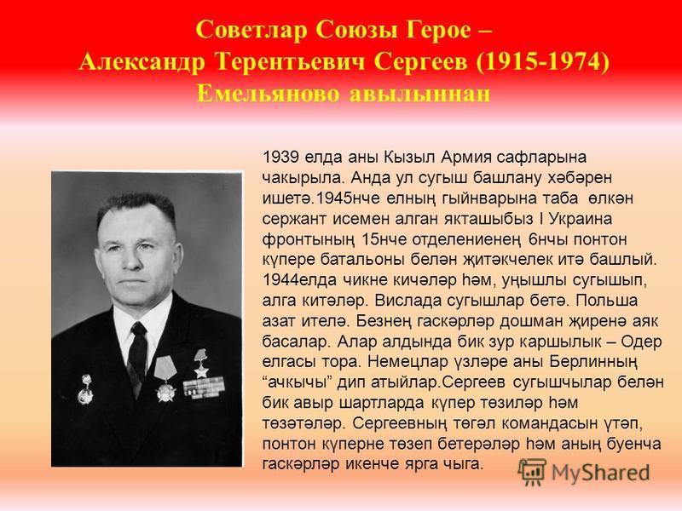
Укытучы:Шулай итеп, укучылар, Туган иленең җиңүе өчен, алар үз гомерләрен дә кызганмаганнар. Шуңа күрә аларның батырлыгын онытмаска кирәк. Җырдагыча:
Үлгәннәрнең каберен бел!
Исәннәрнең кадерен бел!
III. Яңа теманы «ачу» (эзлеклелекне билгеләү, укучыларның проблеманы хәл итүдә катнашуы) (Интернет буенча “Марат Ахметшин-наш Герой России” фильмын карау, өстәмә чыганаклар белән эш оештырыла. Укучылар дүрт төркемдә эшли, алар алдына уку, танып белү бурычы куела.)
-Төркемнәрдә эшләү.
1 нче төркем Маратның бала-чагы һәм гаиләсе турында сөйләргә әзерләнә. (Марат нинди гаиләдә туган? Бабасы кем булган? Әтисе кем булган? Каникулларда кайда ял иткән?)
2 нче төркем Геройның мәктәп еллары турында сөйләргә әзерләнә. (Нинди мәктәптә укыган? Марат нинди булган? Ничек укыган? Нинди мәктәптә укыган?)
3 нче төркем Маратның хәрби тормышы турында сөйләргә әзерләнә. (Мәктәптән соң кайда укыган? Кайларда хезмәт иткән? Гаиләсе бармы?)
4 нче төркем аның батырлыгы турында сөйләргә әзерләнә.( Ул нинди батырлык эшли? Кайда күмелә? Аның исемен ничек мәңгеләштерәләр? Ул улының кем булуын тели?)
Көтелгән җаваплар:
Марат Әхмәтшин 1980 нче елның 27 июнендә Камчаткада хәрбиләр гаиләсендә туа. Бабасы хәрби моряк, ә әтисе хәрби очучы була.Әхмәтшиннар гаиләсенә төрле гарнизоннарда яшәргә туры килә. Җәйге каникулларда Марат Лаеш районы Атабай авылында әбисе-бабасы янында ял итә. 1997 нче елны Казанның 113 нче мәктәбен тәмамлый. 5 ел Югары Артиллерия университетында хәрби белем ала. Марат Әхмәтшинга төрле сугыш булган җирләрдә (Осетиядә, Армениядә, Кабардино-Балкариядә һәм Сириядә) катнашырга туры килә. 2016 нчы елның язында Сириягә җибәрелә. 3 июньдә Пальмира шәһәре янында сугышта каты яралана.Аңа бервакытны 200 ИГИЛ(Россиядә катгый тыела) террорчыларына каршы берүзенә сугышырга туры килә.Аларда- танклар, БТРлар. Маратның автоматы, 3 пушкасы һәм гранатасы була. Ул берничә танкны һәм БТРны юк итәргә өлгерә. Террорчыларның якын килүен көтеп, яраланган хәлдә кулына граната ала. Үзен дә, аларны да шартлатмакчы була.Иптәшләре килеп җитә, кулындагы гранатасын тартып алалар һәм кырыйга ташлыйлар. Марат аңын югалтып егыла. Кызганычка каршы, госпитальдә якты дөнья белән хушлаша. 6 июньдә Лаеш районы Атабай авылында күмелә. Аңа нибары 35 яшь була. Хатыны һәм 3 баласы кала.Әтиләрен югалтканда, олы кызы Заринага-13, улы Әмиргә-9, кече кызы Ралинага- 3 яшь була.
Укытучының сөйләгәннәргә нәтиҗә ясавы: Марат Әхмәтшин безнең көннәр каһарманы, Туган иленең тугрылыклы гражданы булып таныла. Дөньяда яшәүнең һәм үлемнең мәгънәсен Туган иленә, гаиләсенә батыр хезмәт итүдә күрә. Бүген дәрестә әйтелгән геройларыбыз тиңдәшсез рухи ныклык, батырлык үрнәге күрсәтәләр. Якташыбызга Сириядәге батырлыгы өчен Россия Герое исеме бирелә.
-Интернет буенча Лаеш районы Атабай авылында бюст куелу һәм 21.09.17дә Лаеш шәһәрендә һәйкәл куелу турында фоторепортажлар карау.
IV. Яңа теманы ныгыту. Маратның характерлы билгеләрен группаларда язып чыгыгыз. (Укучылар мөстәкыйль эшлиләр. Яңадан һәр группадан чыгып, укучылар бу характерлы билгеләрне тактага язып баралар.)
ул командир,капитан
куркусыз, кыю
акыллы
эшчән
яхшы укый
ярдәмчел
кайгыртучан
төгәл кеше, пөхтә
максатчан
өлгер, җитез
игътибарлы
гаиләсен һәм хатынын ярата
әти-әниләрен хөрмәт итә
улының да хәрби булуын тели
(Характерлы сыйфатларны санаганда, һәрберсенә мисал китереп сөйләп баралар).
V.Йомгаклау.
-сораулар биреп, йомгак ясау (Нинди яңалык белдек? Максатыбызга ирештекме?);
-үзбәя бирү;
-өй эше бирү(1-Батырлык турында шигырь табып уку;
2- Тема буенча мәкальләр туплау;
3-Марат Әхмәтшин турында реферат язып килү.)

